2023年危险废物污染环境防治信息公开
根据《中华人民共和国固体废物污染环境防治法》的要求，产生固体废物的单位，应当依法及时公开固体废物污染环境信息，主动接受社会监督。结合我公司实际情况，现将2023年危险废物污染环境防治信息公开如下：
1、 危险废物产生单位信息公开
企业名称：乌海市摩尔沟煤炭有限公司
地址：内蒙古自治区乌海市海勃湾区摩尔沟矿区
环保负责人及电话：陈龙 13154736211
危险废物产生规模： ＜10吨
危险废物贮存设施数量：危废仓库 1 处
危险废物贮存设施面积： 60 平方米
危险废物贮存设施贮存能力： 6 吨
危废名称 | 危废代码 | 产生来源 | 污染防治措施 | 处置措施
废机油 | 900-041-49 | 移动式机械保养 | 防火、防泄露、防风、防雨、防毒 | 委托有资质单位处置
废机滤 | 900-214-08 | 移动式机械保养 | 防火、防泄露、防风、防雨、防毒 | 委托有资质单位处置
2、 2023年度危废管理计划
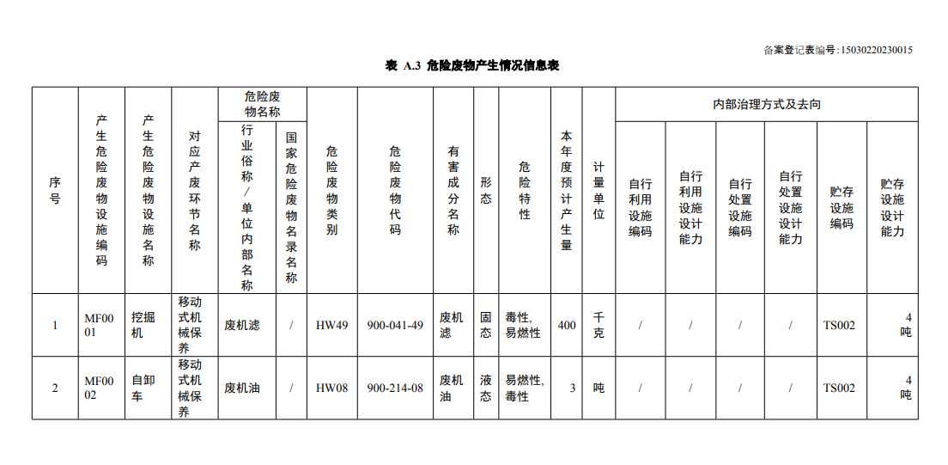
3、 危险物去向
委托乌海市彤阳能源科技发展有限公司和乌海诺客环保科技有限公司对本单位产生的危废进行专业化处置，所有危废按照环保要求集中打包，做好防渗漏措施，贴好危废信息标签贴，转移按要求备案、填写转联单。

